一、受理范围

本行政许可适用于沧源县行政区域内在内河通航水域或者岸线上进行可能影响通航安全的作业或者活动的许可申请。

二、审批条件
1、法律法规规定需要批准或备案的，已经主管部门批准或依法备案；
2、施工作业或活动单位、人员、船舶、设施符合安全航行、停泊和作业的要求；
3、已建立安全责任制，并制定了相应的应急预案；
4、施工作业或活动方案以及安全和防污染保障措施符合安全和防污染要求；
5、对通航环境、通航安全和水域环境有重大影响的，业已通过专门的技术评估。

三、受理地点和办事窗口
受理地点：沧源县政务服务大厅二楼
办事窗口：沧源县政务服务大厅二楼交通运输局窗口
办公时间：周一至周五，上午8:00—11:30，下午14:30—17:30

四、申请材料

在内河通航水域或者岸线上进行可能影响通航安全的作业或者活动许可材料目录
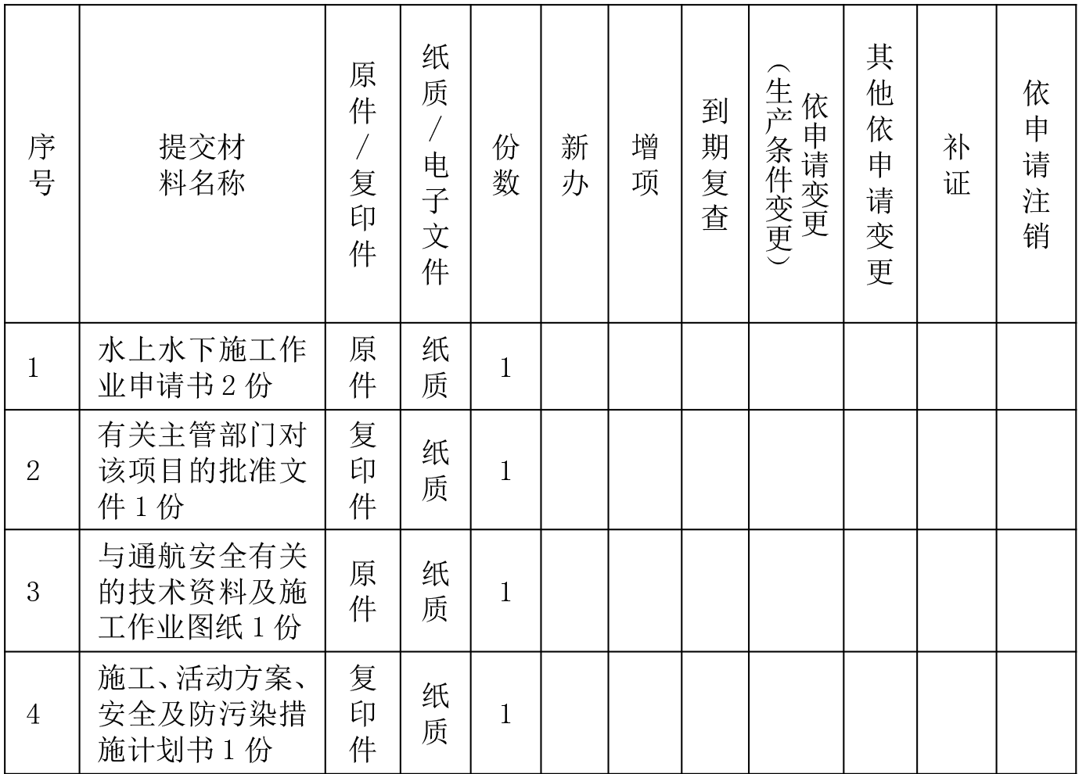

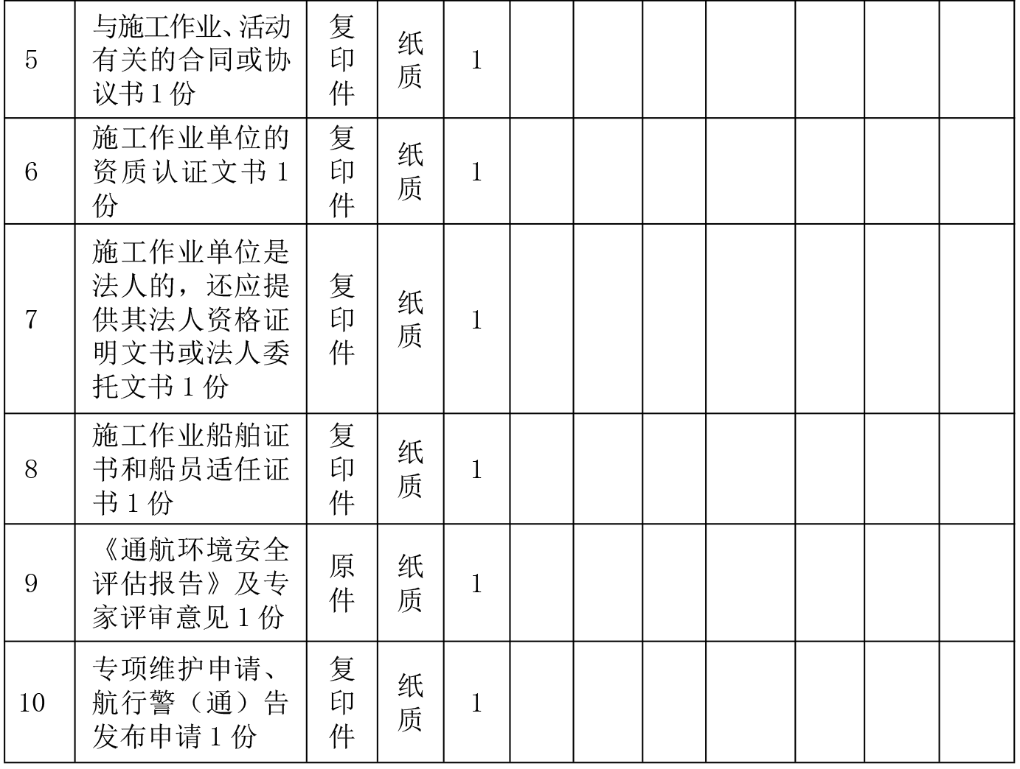

注：复印件应选用A4纸张，同时加盖公章。

五、审批时限
法定时限：20个工作日
承诺时限：10个工作日

六、审批收费
此项目不收费

七、审批结果及送达方式
审批结果：发放在内河通航水域或者岸线上进行可能影响通航安全的作业或者活动许可证书 送达方式：直接领取
沧源县交通运输局、沧源县政务服务大厅

八、咨询及监督渠道

咨询电话 0883-7121100

监督电话 0883-7121108

咨询及投诉地址：沧源县交通运输局

九、文书表单及办事指南下载

下载地址：沧源县政府公众信息网—信息公开—行政审批事项办事指南。

直接领取：受理窗口。

在内河通航水域或者岸线上进行可能影响通航安全的作业或者活动许可办事流程示意图

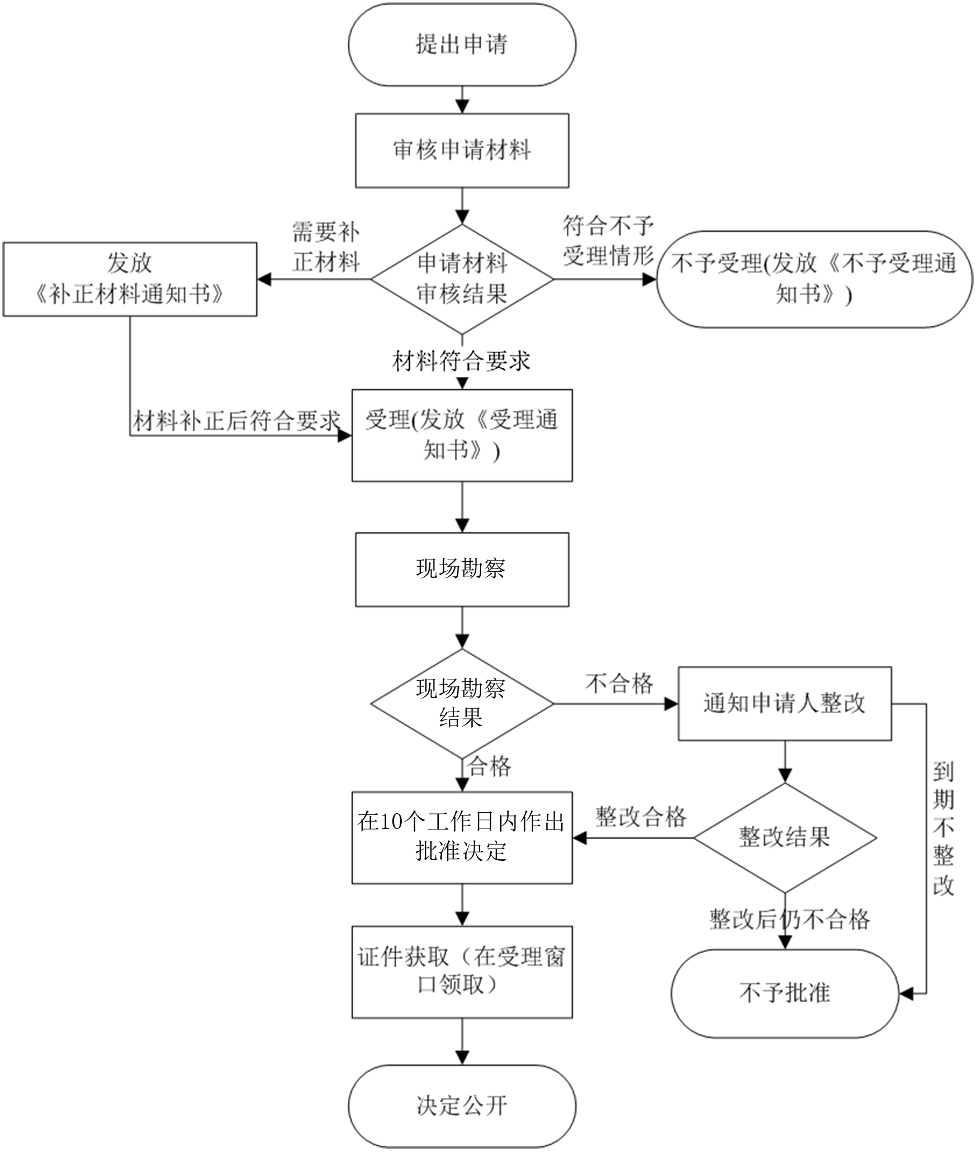

BSZN-004700—2016

在内河通航水域或者岸线上进行可能影响通航安全的作业或者活动许可
办事指南
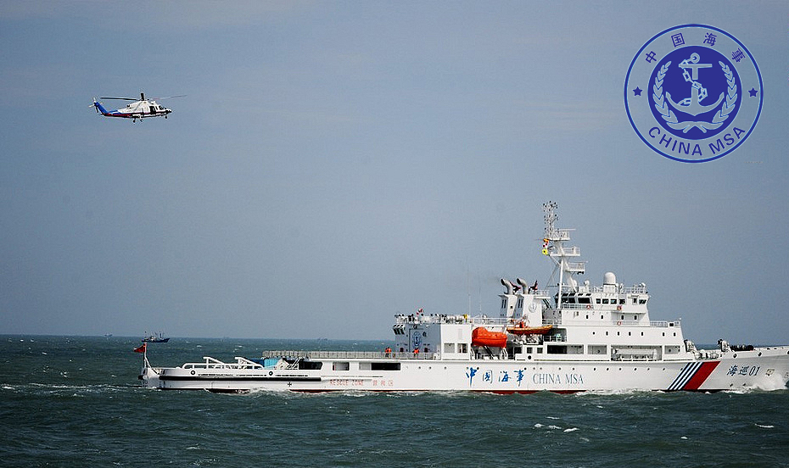

沧源佤族自治县交通运输局
2016年9月20日发布

